Научно-практическая конференция школьников
«Шаг в науку»

секция «Математика»

История возникновения чисел.
Магическое значение чисел в нашей жизни.

Реферативно-исследовательская работа.

Автор: ученица 5а класса
Рагозина Анна
МБОУ «СОШ№12».

Руководитель: учитель математики
Матюшенкова Эльвира Александровна.

Новокузнецк 2014

Содержание.

- Введение стр.3
- Глава I.История чисел стр.5
- Глава II.Практическая работа «Нумерология» стр.11
- Заключение стр.14
- Литература стр.15
- Приложение. Буклет «Магия чисел»

Введение.

На уроках математики я узнала о новом для меня понятии - натуральное число. У меня возникли вопросы:
-Как люди учились считать?
- Какие цифры были у разных народов?
-Что знают о числах ученики нашего класса и школы?
-Как дата рождения влияет на нашу судьбу?
На эти вопросы я попыталась ответить в своей работе.

Актуальность: Проведя в классе опрос, я выяснила, что немногие из класса знают историю происхождения чисел и влияние чисел на судьбу человека.

Я опросила 21 школьника: Что они знают о происхождении числа?
20%-ответили что знают,72-% нет, 8% -сомневаются в своих знаниях.
Объектом исследования данной работы является разрозненная информация, содержащая ответы на наши вопросы.

Предмет исследования: связь чисел с характером и судьбой человека.

Гипотеза: числа влияют на судьбу человека

Цель: расширить свои знания о некоторых страницах истории чисел, и значение числа на наш характер и судьбу

Задачи:
- Определить причины и последствия событий, приведшие к возникновению цифр и чисел.
- Обобщить информацию, связанную с историей возникновения чисел.
- Собрать, проанализировать и обработать материалы анкетирования учащихся по теме: «дата рождения и любимое число».
- Оформление работы.

Методы работы
1.Анализ литературы.
2.Анкетирование учащихся.
3.Статистическая обработка результатов.

I. История чисел.
Цифры – одно из древнейших изобретений. Из цифр складываются числа: маленькие, большие и очень большие.
Но всегда ли было так?
Во все ли времена и у всех ли народов?
1.Сначала считали на пальцах
Не так уж и много приходилось считать первобытному человеку. Был у него свой первобытный «компьютер» - десять пальцев на руках. Разгибал пальцы, складывал числа. Загибал – вычитал. На пальцах считать удобно, только результат счета хранить нельзя. Не станешь же целый день ходить с загнутыми пальцами. Этот древний «прибор» и сейчас используют маленькие дети, когда начинают учиться считать в пределах десяти. Сначала считали на пальцах. Когда пальцы на одной руке кончались, переходили на другую, а если на двух руках не хватало, переходили на ноги. Поэтому, если в те времена кто-то хвалился, что у него «две руки и одна нога кур», это означало, что у него пятнадцать кур, а если это называлось «весь человек», то есть две руки и две ноги.
Ещё недавно существовали племена, в языке которых были названия только двух чисел: «один» и «два». Пять — рука, шесть — один на другой руке, семь — два на другой руке, десять — две руки, полчеловека. Пятнадцать — нога, шестнадцать — один на другой ноге, двадцать — один человек, двадцать два — два на руке другого человека, сорок — два человека, пятьдесят три — три на первой ноге у третьего человека. Раньше люди чтобы пересчитать стадо из 128 оленей должны были взять семь человек.
2.Использование камней, узелков.
Древний человек догадался: для счета можно использовать не только пальцы, но и все, что попадается под руки – камешки, палочки, косточки... В древние времена, когда человек хотел показать, сколькими животными он владел, он клал в большой мешок столько камешков, сколько у него было животных. Чем больше животных, тем больше камешков. Отсюда и произошло слово «калькулятор», «калькулюс» по латински означает «камень».
Перуанские инки вели счет животных и урожая, завязывая узелки на ремешках или шнурках разной длины и цвета .Эти узелки назывались кипу. У некоторых богатеев скапливалось по несколько метров этой веревочной «счетной книги», попробуй, вспомни через год, что означают 4 узелочка на шнурочке! Поэтому того, кто завязывал узелки, называли вспоминателем.
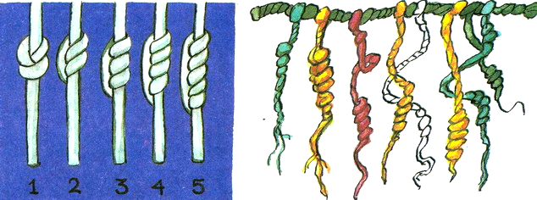

3. Древние шумеры
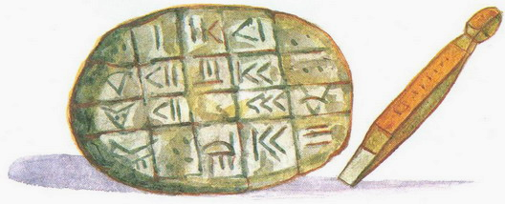
Первыми придумали запись чисел древние шумеры. Они пользовались всего двумя цифрами. Вертикальная чёрточка обозначала одну единицу, а угол из двух лежачих чёрточек – десять. Эти чёрточки у них получались в виде клиньев, потому что они писали острой палочкой на сырых глиняных дощечках, которые потом сушили и обжигали. Вот так выглядели эти дощечки .

После счета по зарубкам люди изобрели особые символы, названные цифрами. Они стали применяться для обозначения различных количеств каких-либо предметов. Разные цивилизации создавали свои собственные цифры
4.Египетская нумерология
Так, например, в древней египетской нумерации, зародившейся более 5000 лет назад, существовали особые знаки (иероглифы) для записи чисел 1, 10, 100, 1000, …:

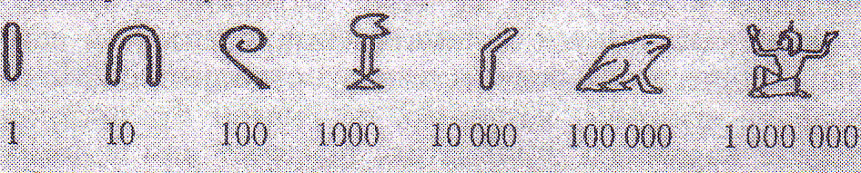
Для того чтобы изобразить, например, целое число 23145, достаточно записать в ряд два иероглифа, изображающие десять тысяч, затем три иероглифа для тысячи, один – для ста, четыре – для десяти и пять иероглифов для единицы:

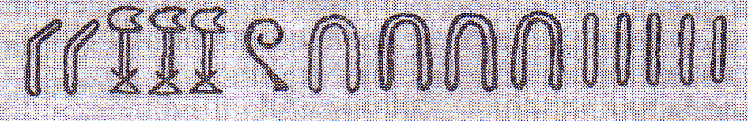
Этого одного примера достаточно, чтобы научиться записывать числа так, как их изображали древние египтяне. Это система очень проста и примитивна.
5.Народы (вавилоняне, ассирийцы, шумеры), жившие в Междуречье Тигра и Евфрата в период от II тысячелетия до н.э. до начала нашей эры,
сначала обозначали числа с помощью кругов и полукругов различной величины, но затем стали использовать только два клинописных знака – прямой клин  и лежащий клин . Эти народы использовали шестидесятеричную систему счисления, например число 23 изображали так:    . Число 60 снова обозначалось знаком , например число 92 записывали так:  .

6.Индейцы племени майя
В начале нашей эры индейцы племени майя, которые жили на полуострове Юкатан в Центральной Америке, пользовались другой системой счисления – двадцатеричной. Они обозначали 1 точкой, а 5 – горизонтальной чертой, например, запись ‗‗‗‗‗‗ означала 14. В системе счисления майя был и знак для нуля. По своей форме он напоминал полузакрытый глаз.
7. В Древней Греции
сначала числа 5, 10, 100, 1000, 10000 обозначали буквами Г, Н, Х, М, а число 1 – черточкой /. Из этих знаков составляли обозначения    Г (35) и т.д. Позднее числа 1, 2, 3, 4, 5, 6, 7, 8, …стали обозначать буквами греческого алфавита, к которому пришлось добавить еще три устаревшие буквы. Чтобы отличить цифры от букв, над буквами ставили черточку.
8.Древние индийцы
изобрели для каждой цифры свой знак. Вот как они выглядели
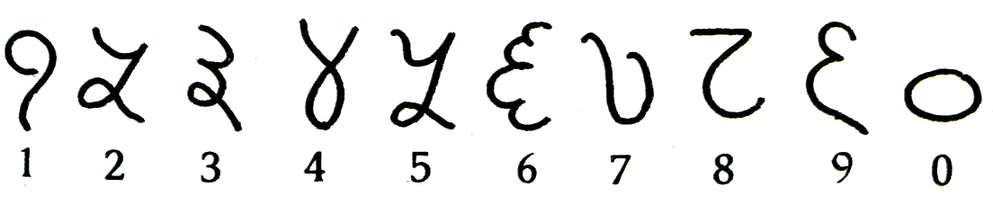
Однако Индия была оторвана от других стран, - на пути лежали тысячи километров расстояния и высокие горы.
9.Арабы были первыми «чужими», которые заимствовали цифры у индийцев и привезли их в Европу. Чуть позже арабы упростили эти значки, они стали выглядеть вот так
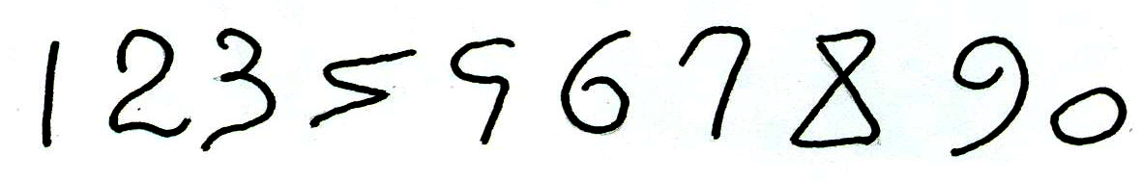
Они похожи на многие наши цифры. Слово «цифра» тоже досталось нам от арабов по наследству. Арабы нуль, или «пусто», называли «сифра». С тех пор и появилось слово «цифра».
10. Римская нумерация. В основе римской нумерации использованы принципы сложения (например, VI = V + I) и вычитания (например, IX = X -1). Римская система нумерации десятичная, но непозиционная. Римские цифры произошли не от букв. Первоначально они обозначались, как и у многих народов, «палочками» (I - один, X - 10 - перечеркнутая палочка, V - 5 - половина от десяти, сто - кружочек с черточкой внутри, пятьдесят — половина этого знака и т. д.).
Со временем некоторые знаки изменились: С - сто, L - пятьдесят, М - тысяча, D - пятьсот. Например
: XL - 40, LXXX - 80, ХС - 90,
CDLIX - 459, CCCLXXXII - 382,
CMXCI - 991, MCMXCVIII - 1998, MMI – 2001

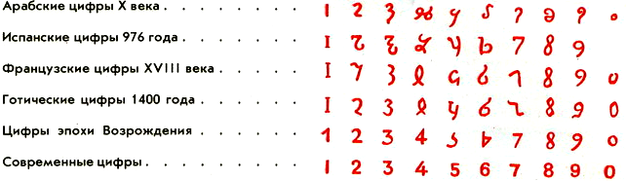
Произошло постепенное превращение первоначальных цифр в наши современные цифры.

11. Цифры русского народа. Арабские числа в России стали применять, в основном, с XVIII века. До того наши предки использовали славянскую нумерацию. Над буквами ставились титлы (черточки), и тогда буквы обозначали числа. В одной из русских рукописей XVIII века написано: «... Знай же то, что есть сто и что есть тысяща, и что есть тма, и что есть легион, и что есть леодр...; ... сто есть десятью десять, а тысяща есть десять сот, а тма десять тысящ, а легион есть десять тем, а леодр есть десять легионов...». Сотни миллионов назывались «колодами». Первые девять чисел записывались так:
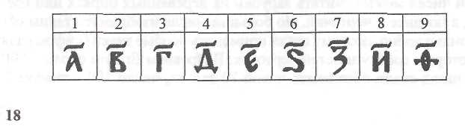

В первой части своей работы я рассказала этапы развития чисел - от первобытного строя до современности.

II. Практическая работа «Нумерология»
1. Магия чисел
Узнав происхождение цифр, я столкнулась с вопросом: «Только ли в математике используются цифры?»
Оказалось, что числа с глубокой древности играют важную и многогранную роль в жизни человека. Неудивительно, что они всегда вызывали пристальное внимание к себе со стороны разума.
Числам древние люди приписывали особые, сверхъестественные свойства, практически в любой религии есть свои "священные числа". Одни числа сулили счастье и успех, другие могли вызвать удар судьбы, одни благоприятствовали путешественникам и воинам, другие священным мистериям.
Признанными специалистами в области применения чисел были древние индийцы, египтяне, халдеи. Тайны своих учений доверяли лишь узкому кругу посвященных.
Основоположником европейского учения о числах был Пифагор.
Великий древнегреческий математик и мистик Пифагор (550 лет до нашей эры) говорил своим ученикам, что числа правят миром.
Его учение было основано на том, что числа содержат в себе тайну Вселенной. Пифагорейцы говорили: "Все в природе измеряется, все подчиняется числу, в числе – сущность всех вещей. Познать мир, его строение, его закономерность – это значит познать управляющие им числа. Можно видеть природу и властную силу числа во всех человеческих занятиях, во всех искусствах, ремеслах, музыке. Не материя, а число – начало и основа вещей".
Пифагор считал, что душа каждого человека связана с определенным числом, что даже такие понятия, как дружба, честность, справедливость и другие качества можно описать теми или иными числовыми соотношениями. Он считал, что одни числа несут добро, радость и благополучие, а другие – разорение и упадок. Поэтому задача мистической математики заключается в том, чтобы обнаружить божественный смысл каждого числа.
Пифагор и его ученики сократили все числа до цифр от 1 до 9, поскольку они являются исходными числами, из которых могут быть получены все другие.
Магией числа занимались ассирийские маги, египетские, древнееврейские, китайские. Также они разбили числа на четные и нечетные. Четные числа считались женскими (инертными), нечетные - мужскими (активными).
2. Нумерология.
Нумерология-наука, о числах, дает возможность увидеть и осознать свою глубинную сущность, отследить движущие силы судьбы. Ответить на вопросы:
- как достигать целей?
- что притягивает людей друг к другу?
- как выбрать номер дома, квартиры? и многое другое.
Как же определить число, которое так влияет на нашу судьбу?
Суммарное число даты рождения – это число сущности человека (то, что изменить нельзя, постоянная величина).
Для этого необходимо сложить цифры числа, месяца и года рождения.
Например: 17.09.2002 -мой день рождения: 1+7+9+2+2=21=2+1=3.
Мое магическое число 3. Вот как это число характеризует личность человека: общительная, активная, непоседливая, нетерпеливая, часто меняющая настроение.
Люди «тройки» общительны, добры, благородны. Они верные друзья и верят в силу добра. Любят делать подарки, однако имеют склонность жить не по средствам.
Тройки тяжело переносят трудности быта, но при всех неприятностях остаются быть маленькими солнышками, способных обогреть. Лучше проявляют себя в религии, философии, искусстве и научной сфере.
Я полностью согласна с такой характеристикой. Многие черты характера мне соответствуют.
Я провела опрос среди учеников моего класса. В опросе приняло участие 21 человек. Ребята считали свое магическое число и потом сравнивали черты своего характера с теми, которые соответствуют этому числу. Выяснилось, что 15 человек согласны с характеристикой их черт характера, 5 –частично, и только 1 не согласен.
Магическое число | 1 | 2 | 3 | 4 | 5 | 6 | 7 | 8 | 9
Число учеников с таким числом | 2 | 3 | 2 | 3 | 4 | 2 | 2 | 3 | 0
Так же я спросила любимое число ребят, и сравнила с их числом судьбы. Оказалось, что у большинства эти числа не совпали.
Заключение.
Первоначальные представления о числе относятся к очень отдаленной эпохе древнего каменного века – палеолита. Интерес к изучению чисел возник у людей в глубокой древности, и вызван он был не только практической необходимостью. Привлекала необычайная магическая сила числа, которым можно выразить количество любых предметов.
Натуральными числами обозначались и боги, и космос, и люди, и их взаимоотношения. Поэтому изучению натуральных чисел уделялось и сейчас уделяется особое внимание.
Изучая нумерологию, мы пришли выводу о том, что числа играют большую роль в жизни человека. Если пользоваться их значениями, то можно развивать свои достоинства, устранять недостатки и повлиять на события в своей жизни, главное направить энергию в нужное русло, чтобы добиться успеха. Но в ней много еще неизвестно. На сегодняшний день опровергнуть или подтвердить свою гипотезу однозначно я не могу, т.к. в опросе принимали участие только ученики 5 класса. Я планирую продолжить свое исследование. В дальнейшем я проведу опросы среди взрослых разного возраста и учеников старших классов.

Литература.
- Акимова С. Занимательная математика. – СПб.; Тригон, 1997.
- Дектярёва З. А. Математика после уроков. - Краснодар, 1996.
- Депман И. Я. За страницами учебника математики. – М.; Просвещение,1989.
- Математика: Школьная энциклопедия. – М.; «Большая Российская энциклопедия», 1996.
- Мясникова Т. История развития понятия отрицательного числа. – М., Первое сентября. – 2004. - № 41.
- Позднякова А. Г. Математический вечер в школе. / Математика в школе. – 1989. - № 5.
- Трифонов Д. Математические силуэты «звериного» числа. / Математика – 1999. - № 1.
- Шеина О. С., Соловьёва Г. М. Математика. Занятие школьного кружка. 5 – 6 класс. – М., НЦ ЭНАС, 2001.
- Щербакова Ю. В. Занимательная математика на уроках и внеклассных мероприятиях. 5 – 8 классы. – М.; ООО «Глобус», 2008.
10. Я познаю мир: Детская энциклопедия: Математика./ Под ред. О. Г. Хини. – М.; АСТ – ЛТД, 1997.

